**Slecht zien en deelnemen aan het verkeer, dit is mogelijk**

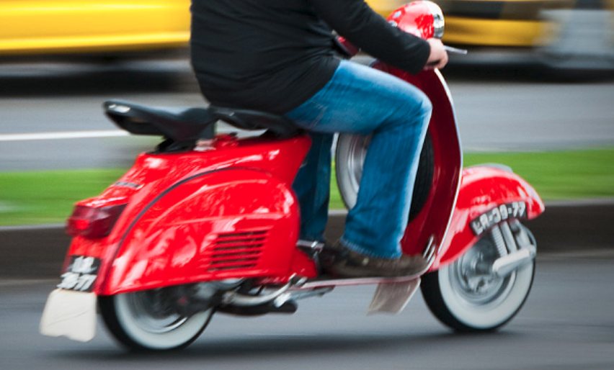

Ben je benieuwd of je met een visuele beperking nog veilig de weg op kunt? Op de website van Visio lees je alles over de mogelijkheden om gemotoriseerd de weg op te gaan zoals autorijden, brommer rijden, rijden met een 45 kilometer wagen of op de scootmobiel.

Visio helpt je met persoonlijke adviezen, trainingen en hulpmiddelen, zodat jij verantwoord aan het verkeer kunt deelnemen. Ontdek welke opties er voor jou zijn en hoe je veilig mobiel blijft.

# Hoe weet ik of ik nog veilig de weg op kan? En of het wel mag?

Het antwoord op deze vragen is niet eenduidig, maar hangt van een aantal factoren af. Denk bijvoorbeeld aan wat je wel of niet goed kunt zien, het vervoermiddel waar het om gaat en aan wetgeving. Op de website [auto-mobiliteit.org](https://www.auto-mobiliteit.org/) lees je meer over de mogelijkheden met de volgende gemotoriseerde voertuigen voor wie slechtziend is:

* Auto
* Tractor
* Bromfiets en snorfiets
* Brommobiel
* Gehandicaptenvoertuig
* Scootmobiel

Ook als je wilt rijden met een speed pedelec, gewone elektrische fiets, of een fatbike kun je terecht bij Visio. Neem in dat gevel contact op met een van de [regionale centra in de buurt](https://www.visio.org/revalidatie-en-advies/adressen-revalidatie-advies/). Of neem een kijkje op het Visio Kennisportaal voor tips voor [fietse](https://kennisportaal.visio.org/themas/mobiliteit/fietsen-en-scootmobiel/)rs en [voetgangers](https://kennisportaal.visio.org/themas/mobiliteit/stokken-en-rollators/).

# Meer weten over auto-mobiliteit?

Bezoek de website [auto-mobiliteit.org](https://www.auto-mobiliteit.org/).

Mail naar [automobiliteit@visio.org](mailto:automobiliteit@visio.org), of bel [088 585 56 66](tel:0885855666)

**Koninklijke Visio**

expertisecentrum voor slechtziende en blinde mensen

[www.visio.org](http://www.visio.org)